CFGS Desenvolupament d'Aplicacions Multiplataforma

Module 2 – Data Bases

UF2 – Llenguatge SQL: DDL i DML
NF3 – Llenguatge de Manipulació de Dades (DML)
ACTIVITAT 8

Activitat feta per: | 1DAM

Activitat 8: Llenguatge de Manipulació de Dades: inserció, modificació i esborrat

Descripció

Implementa utilitzant SQL una solució per cada enunciat.
Crea primer la següent BD anomenada bduoc.

CREATE DATABASE bduoc;
USE bduoc;
CREATE TABLE CLIENT (
cod_cli INT UNSIGNED NOT NULL AUTO_INCREMENT,
nom_cli VARCHAR(30) NOT NULL,
nif CHAR(10) UNIQUE NOT NULL,
adreca VARCHAR(50),
ciutat VARCHAR(30) DEFAULT 'Barcelona',
telefon VARCHAR(15),
CONSTRAINT PK_CLIENT PRIMARY KEY (cod_cli)
);
CREATE TABLE DEPARTAMENT (
nom_dpt VARCHAR(15),
ciutat_dpt VARCHAR(15),
telefon VARCHAR(30),
CONSTRAINT PK_DEPARTAMENT PRIMARY KEY (nom_dpt,ciutat_dpt)
);
CREATE TABLE PROJECTE (
cod_proj INT UNSIGNED AUTO_INCREMENT,
nom_proj VARCHAR(20) UNIQUE NOT NULL,
preu DECIMAL(6,2),
data_ini DATE,
data_prev_fi DATE,
data_fi DATE,
cod_client INT UNSIGNED,
CONSTRAINT PK_PROJECTE PRIMARY KEY (cod_proj),
CONSTRAINT CHK_DATA1 CHECK (data_ini<data_prev_fi),
CONSTRAINT CHK_DATA2 CHECK (data_ini<data_fi),
CONSTRAINT FK_CLIENT FOREIGN KEY (cod_client) REFERENCES CLIENT (cod_cli)
);
CREATE TABLE EMPLEAT (
cod_empl INT(3),
nom_empl VARCHAR(10) NOT NULL,
cognoms_empl VARCHAR(20) NOT NULL,
salari DECIMAL(6,2),
nom_dpt VARCHAR(15),
ciutat_dpt VARCHAR(15),
num_proj INT UNSIGNED,
CONSTRAINT PK_EMPLEAT PRIMARY KEY (cod_empl),
CONSTRAINT CHK_SALARI CHECK (salari>1250.00)
);
ALTER TABLE EMPLEAT ADD CONSTRAINT FK_DPT FOREIGN KEY (nom_dpt,ciutat_dpt) REFERENCES DEPARTAMENT (nom_dpt,ciutat_dpt) ON DELETE SET NULL ON UPDATE CASCADE;
ALTER TABLE EMPLEAT ADD CONSTRAINT FK_PROJECTE FOREIGN KEY (num_proj) REFERENCES PROJECTE (cod_proj) ON DELETE SET NULL ON UPDATE CASCADE;

- Insereix unes quantes dades en les taules. Basat en aquestes imatges:

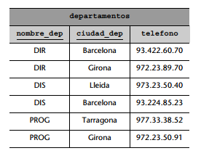

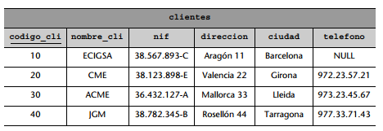
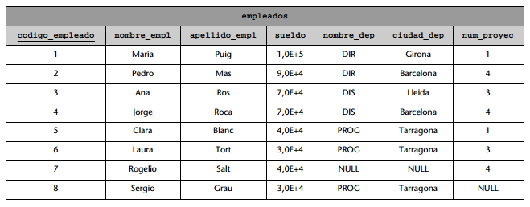
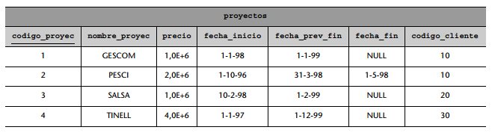
INSERT INTO DEPARTAMENT (DEPARTAMENT.nom_dpt, DEPARTAMENT.ciutat_dpt, DEPARTAMENT.telefon) VALUES ('DIR','Barcelona','934226070'),
('DIR','Girona','972238970'),
('DIS','Lleida','973235040'),
('DIS','Barcelona','932248523'),
('PROG','Tarragona','977333852'),
('PROG','Girona','972235091');

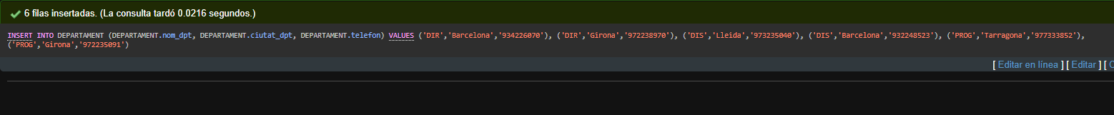

INSERT INTO CLIENT (CLIENT.cod_cli, CLIENT.nom_cli, CLIENT.nif, CLIENT.adreca, CLIENT.Ciutat, CLIENT.telefon) VALUES
(10, 'EGIGSA', '38567893C', 'Aragon 11', 'Barcelona', NULL),
(20, 'CME', '38123898E', 'Aragon 11', 'Girona', '972235721'),
(30, 'ACME', '36432127A', 'Aragon 11', 'Lleida', '913234567'),
(40, 'JGM', '38782345B', 'Rosello 44', 'Tarragona', '977337143');

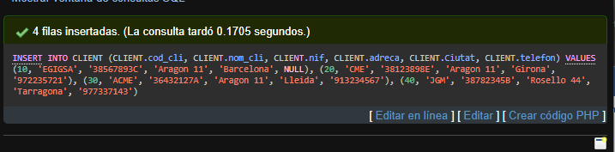

INSERT INTO PROJECTE (PROJECTE.cod_proj, PROJECTE.nom_proj, PROJECTE.preu, PROJECTE.data_ini, PROJECTE.data_prev_fi, PROJECTE.data_fi, PROJECTE.cod_client) VALUES
(1, 'GESCOM', 1000000, '1998-01-01-','1999-01-01',NULL,10),
(2, 'PESCI', 2000000, '1996-10-01-','1998-05-01','1998-05-01',10),
(3, 'SALSA', 1000000, '1998-02-10-','1999-02-01',NULL,20),
(4, 'TINELL', 4000000, '1997-01-01-','1999-01-01',NULL,30);

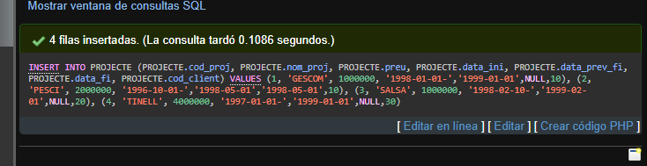

INSERT INTO EMPLEAT (EMPLEAT.cod_empl, EMPLEAT.nom_empl, EMPLEAT.cognoms_empl, EMPLEAT.salari, EMPLEAT.nom_dpt, EMPLEAT.ciutat_dpt, EMPLEAT.num_proj) VALUES (1,'María','Puig',100000,'DIR','Girona',1), (2,'Pedro','Puig',90000,'DIR','Barcelona',4), (3,'Ana','Puig',70000,'DIS','Lleida',3), (4,'Jorge','Puig',70000,'DIS','Barcelona',4), (5,'Clara','Puig',40000,'PROG','Tarragona',1), (6,'Laura','Puig',30000,'PROG','Tarragona',3), (7,'Rogelio','Puig',40000,NULL,NULL,4), (8,'Sergio','Puig',30000,'PROG','Tarragona',NULL)
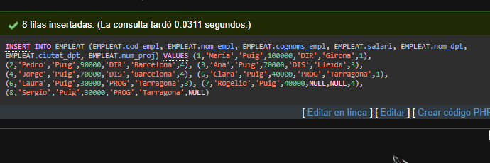

- Modifica el projecte PESCI perquè sigui del client amb codi 20.
UPDATE PROJECTE SET PROJECTE.cod_client = 20 WHERE PROJECTE.nom_proj = 'PECSI';

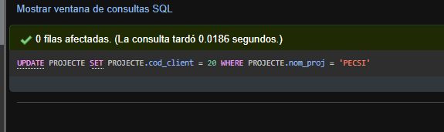
- Modifica tots els clients de Barcelona perquè siguin de Tarragona.

UPDATE CLIENT SET CLIENT.ciutat = 'Barcelona'

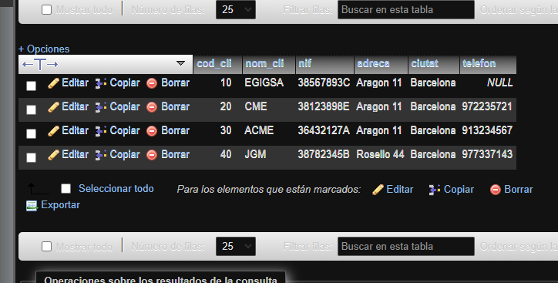

- Modifica el salari de tots els empleats augmentant-lo un 3%.

UPDATE EMPLEAT SET EMPLEAT.salari = ((EMPLEAT.salari*0.3)+(EMPLEAT.salari);

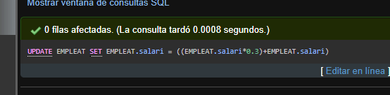

- Modifica l'adreça I el telèfon del client JGM. Adreça és Ausiàs, 128. Telèfon és 977.33.99.33.

UPDATE CLIENT SET CLIENT.adreca = 'Ausias, 128', CLIENT.telefon = '977339933' WHERE `CLIENT`.`nom_cli` = 'JGM';

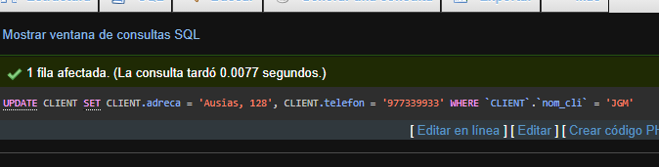

- Augmenta el preu del projecte SALSA un 10%.

UPDATE PROJECTE SET PROJECTE.preu = PROJECTE.preu+(PROJECTE.preu*0.1) WHERE PROJECTE.nom_proj = 'SALSA';

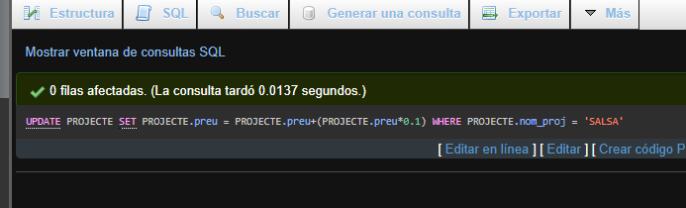
- Esborra tots els clients de Tarragona. T'ho permet? Per què? Fes les modificacions adients perquè deixe eliminar els clients amb una política en cascada.

NO PER LA CLAU FORANEA

- Esborra l'empleat Sergio Grau.

DELETE FROM EMPLEAT WHERE EMPLEAT.nom_empl = 'Sergio';

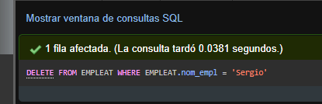

Important: ara desfés les modificacions i esborrats dels exercicis 2 a 8. Per fer això, pots esborrar totes les dades de les taules i després executar altra vegada les comandes de l'exercici 1.

